

库存管理系统

项目进度计划

**专业班级： 软件19-1BF**

**小组成员： 刘浩成 14194803372**

**： 尹慧婷 14194801816**

**： 李铭 14194801805**

目录

1. 任务定义 2

1.1 在项目管理工具中定义任务 2

1.2 任务排序 2

1.2.1确定任务之间的依赖关系 2

2. 估算任务历时 3

2.1 PERT历时估计 3

2.2 网络图 4

2.3 甘特图 4

3. 配置任务资源 5

3.1 人力资源 5

# 任务定义

## 在项目管理工具中定义任务

根据WBS字典在所选软件项目管理软件中创建好任务，如下图所示：

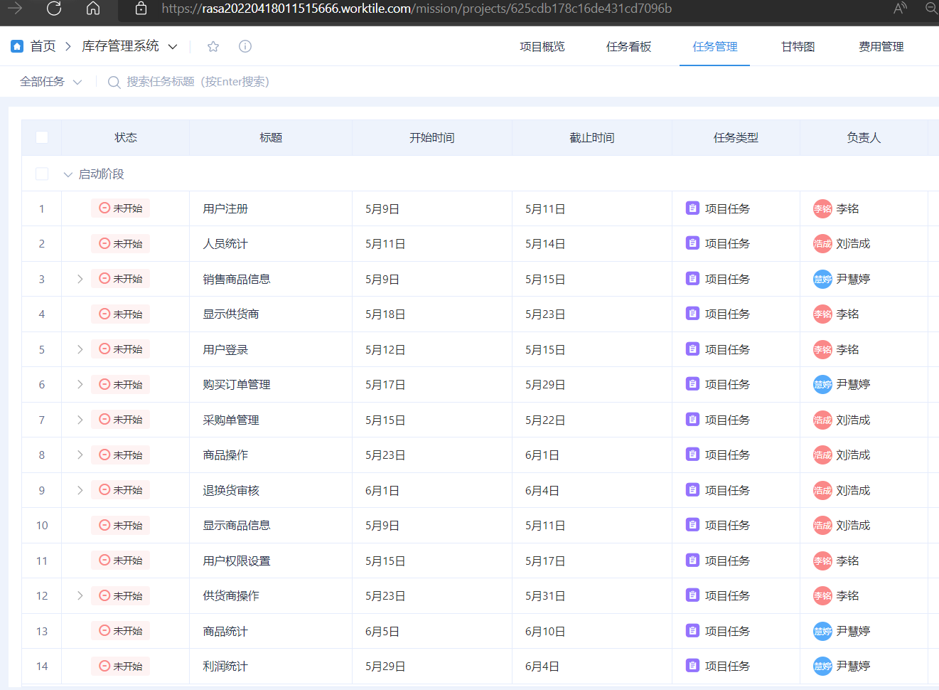

## 任务排序

### 1.2.1确定任务之间的依赖关系

**强制性依赖关系：**

用户登录的前置条件一定是用户注册

用户对供货商、库存信息等重要信息操作的前置条件一定是用户权限设置

**选择性依赖关系（软逻辑关系）：**

在开发过程中，对购买订单操作、退换货审核功能的顺序没有强制性要求、但普遍公认的最佳实践是先购买订单、再有退换货审核的情况发生；

同理，在供货商管理、采购单管理、商品入库的功能中也没有强制性要求，但在普遍认知中就是按照如上顺序进行；

# 估算任务历时

## PERT历时估计

PERT历时 = （O +4M + P ）/6

|  |  |  |  |  |
| --- | --- | --- | --- | --- |
| ·任务 | 最乐观（O） | 最可能（M） | 最悲观（P） | RERT估计值 |
| 用户注册 | 1 | 2 | 3 | 2 |
| 用户登录 | 2 | 3 | 6 | 3.33 |
| 人员统计 | 2 | 3 | 6 | 3.33 |
| 采购单管理 | 4 | 6 | 8 | 6 |
| 购买订单管理 | 8 | 10 | 14 | 10.33 |
| 利润统计 | 2 | 3 | 6 | 3.33 |
| 商品管理 | 7 | 9 | 12 | 9.17 |
| 项目 | | | | 37.49 |

## 网络图

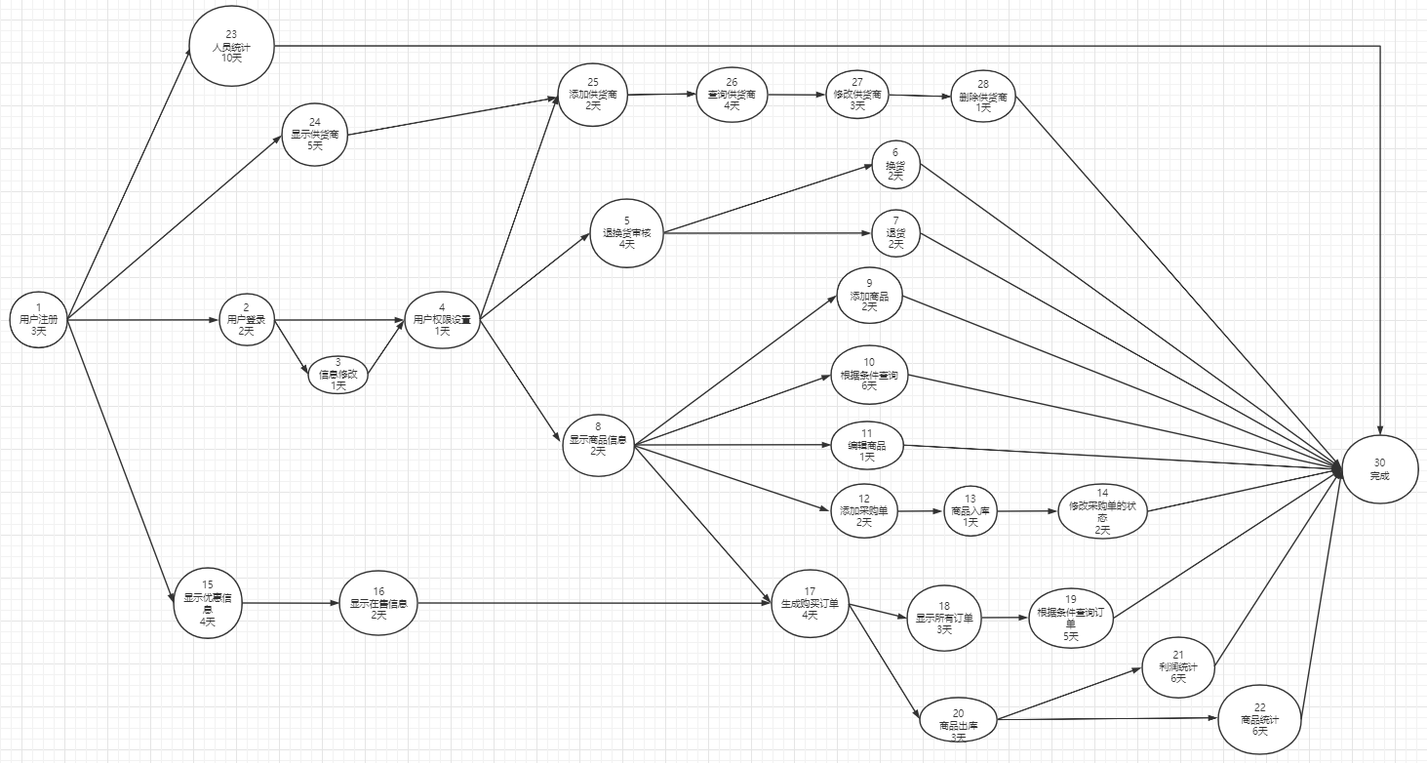

在线查看网络图：<http://assets.processon.com/chart_image/6274d7c66376890bfe47cf16.png>

## 甘特图

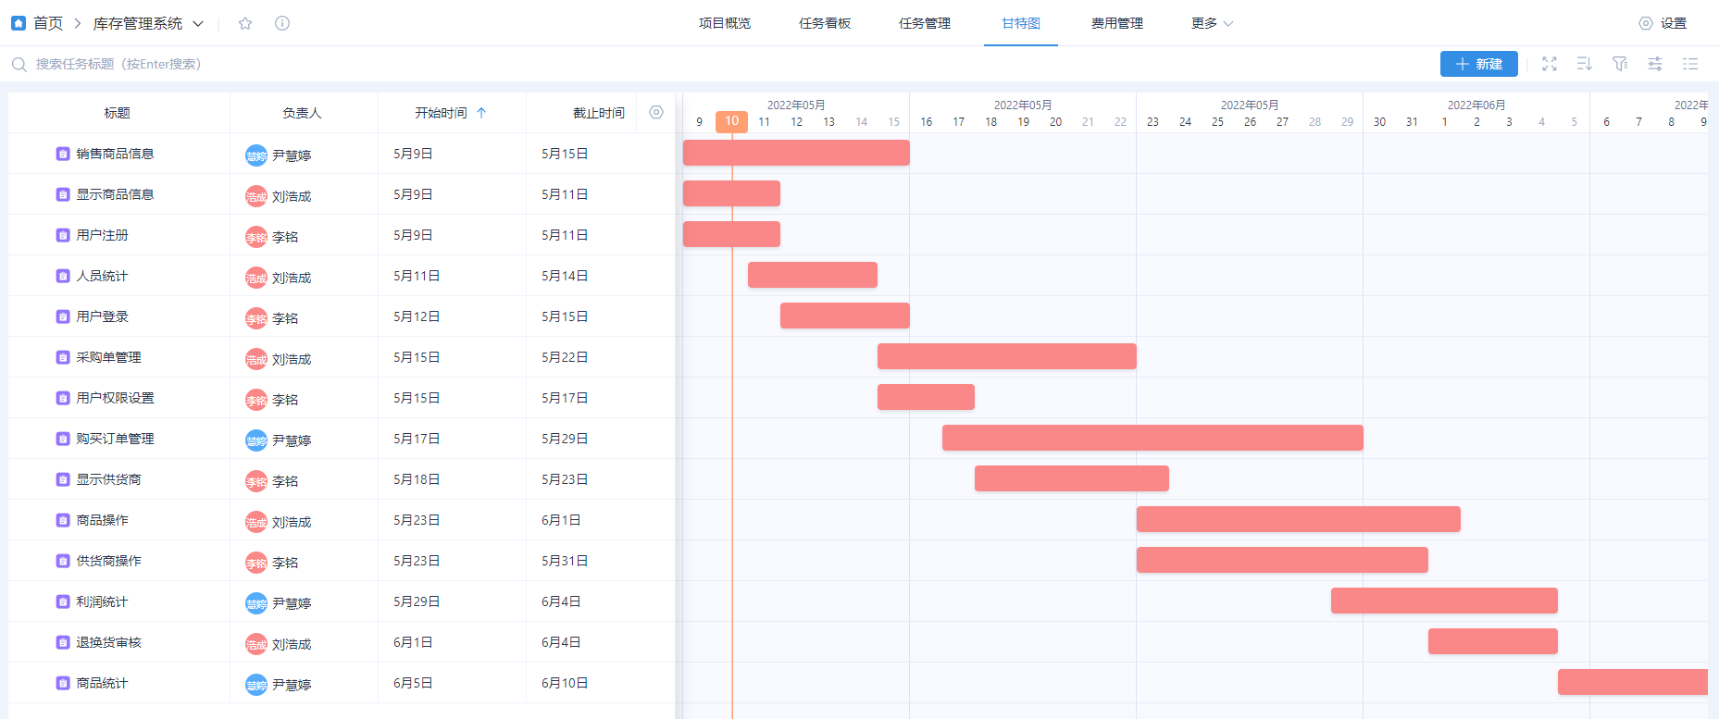

在线访问管理工具：[登录 - Worktile](https://worktile.com/signin)

账号：18779434618

密码：123456789dd

# 配置任务资源

## 人力资源

